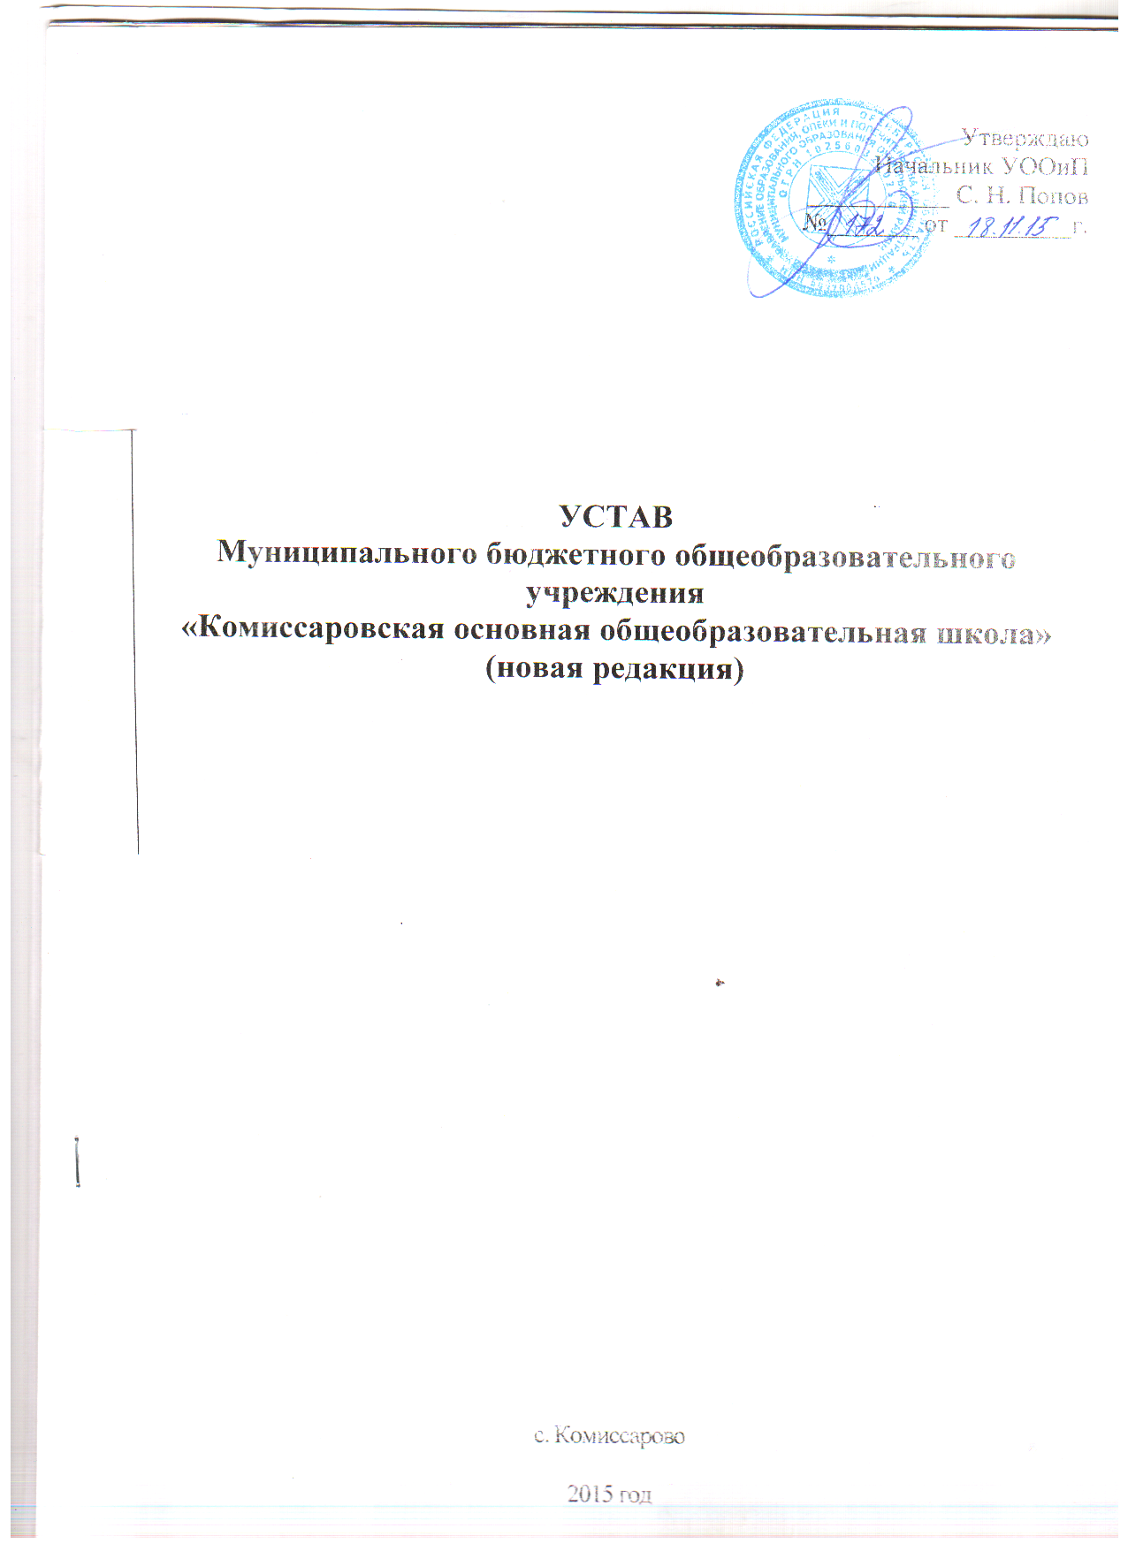

I. ОБЩИЕ ПОЛОЖЕНИЯ.

  - Муниципальное бюджетное общеобразовательное учреждение «Комиссаровская основная общеобразовательная школа», именуемое в дальнейшем «Учреждение», осуществляет свою деятельность в соответствии с Гражданским кодексом Российской Федерации, Федеральным законом от 12.01.1996 г. № 7-ФЗ «О некоммерческих организациях», Федеральным законом от 29.12.2012 г. № 273-ФЗ «Об образовании в Российской Федерации», правовыми актами Российской Федерации, Оренбургской области, муниципальными правовыми актами и настоящим Уставом.
Тип Учреждения: общеобразовательное учреждение.
1.2. Учреждение является некоммерческой организацией, созданной для оказания муниципальных услуг в целях обеспечения реализации предусмотренных законодательством Российской Федерации полномочий органов местного самоуправления в сфере образования.
1.3. Официальное полное наименование Учреждения: Муниципальное бюджетное общеобразовательное учреждение «Комиссаровская основная общеобразовательная школа».
Официальное сокращённое наименование учреждения: МБОУ «Комиссаровская ООШ».
1.4. Учреждение по своей организационно-правовой форме является муниципальным учреждением.
1.5. Учредителем учреждения является муниципальное образование Октябрьский район. Функции и полномочия Учредителя осуществляет администрация муниципального образования Октябрьский район в лице Управления образования, опеки и попечительства администрации муниципального образования Октябрьский район (далее – Учредитель).
1.6. Собственником имущества организации является муниципальное образование Октябрьский район. Полномочия собственника, в отношении закрепленного за Учреждением муниципального имущества, осуществляет администрация муниципального образования Октябрьский район в лице Управления образования, опеки и попечительства администрации муниципального образования Октябрьский район (далее - Собственник имущества).
1.7. Адрес местонахождение учреждения:
462038, Оренбургская область, Октябрьский район, с. Комиссарово, ул. Центральная, 48.
1.8. Учреждение является юридическим лицом, имеет обособленное имущество (в том числе особо ценное имущество), самостоятельный баланс, лицевые счета в территориальных органах Федерального казначейства, и иные счета, открываемые в порядке, установленном законодательством Российской Федерации для бюджетных учреждений; печать, штампы, бланки со своим наименованием, вывеску установленного образца.
Учреждение приобретает права юридического лица с момента его государственной регистрации.
1.9. Учреждение для достижения целей своей деятельности вправе приобретать и осуществлять имущественные и неимущественные права, нести обязанности, быть истцом и ответчиком в арбитражном суде, третейском суде, судах общей юрисдикции в соответствии с действующим законодательством Российской Федерации.
1.10. Учреждение в отношении имущества, закреплённого за ней на праве оперативного управления, владеет, пользуется этим имуществом в пределах, установленных законом, в соответствии с целями своей деятельности, назначением этого имущества и, если иное не установлено законом, распоряжается этим имуществом с согласия собственника этого имущества.
Учреждение без согласия собственника не вправе распоряжаться недвижимым имуществом и особо ценным движимым имуществом, закреплённым за ним собственником или приобретёнными учреждением за счёт средств, выделенных ей собственником на приобретение такого имущества. Остальным имуществом, находящимся у него на праве оперативного управления, учреждение вправе распоряжаться самостоятельно, если иное не установлено законом.
1.11. Учреждение отвечает по своим обязательствам всем находящимся у неё на праве оперативного управления имуществом, как закреплённым за учреждением собственником имущества, так и приобретённым за счёт доходов, полученных от приносящей доход деятельности, за исключением особо ценного движимого имущества, закреплённого за учреждением собственником этого имущества или приобретённого учреждением за счёт выделенных собственником имущества учреждения средств, а также недвижимого имущества. Собственник имущества учреждения не несёт ответственности по обязательствам учреждения.
1.12. Учреждение может иметь так же представительства, учебные кабинеты и лаборатории, учебные и учебно-производственные мастерские и хозяйства и структурные подразделения, которые действуют на основании Положений, утверждённых учреждением.

II. Предмет, цели и виды деятельности

2.1. Предметом деятельности учреждения являются общественные отношения, возникающие в сфере образования в связи с реализацией права на образование, обеспечением государственных гарантий прав и свобод человека в сфере образования и созданием условий для реализации права на образование.
2.2. Основными целями деятельности учреждения являются:
- реализация прав граждан на получение общедоступного и бесплатного начального общего, основного общего образования;
-формирование духовно-нравственной личности обучающихся;
- формирование общей культуры личности обучающихся на основе Федеральных государственных образовательных стандартов (далее - ФГОС), их адаптация к жизни в обществе;
- создание основы для осознанного выбора и последующего освоения профессиональных образовательных программ;
- воспитание гражданственности, трудолюбия, уважения к правам и свободам человека, любви к окружающей природе, семье, формирование здорового образа жизни.
2.3. Учреждение осуществляет обучение и воспитание в интересах личности, общества и государства, обеспечивает охрану здоровья и создание благоприятных условий для разностороннего развития личности, в том числе возможности удовлетворения потребности обучающегося в самообразовании и получении дополнительного образования.
2.4. Для достижения указанных целей Учреждение в качестве вида деятельности осуществляет образовательную деятельность.
2.5. Муниципальное задание для учреждения, в соответствии с предусмотренными его Уставом основными видами деятельности, формирует и утверждает орган, осуществляющий функции и полномочия учредителя.

III. Образовательная деятельность

3.1. Учреждение реализует следующие основные общеобразовательные программы:
- образовательные программы начального общего образования;
- образовательные программы основного общего образования.
3.2. Для достижения указанных целей Учреждение может осуществлять иные, соответствующие им виды деятельности.
Внеурочная деятельность в учреждении строится в соответствии с требованиями Федеральных государственных образовательных стандартов и регламентируется локальными актами учреждения.
Учреждение вправе осуществлять иные виды деятельности, не являющиеся основными видами деятельности, лишь постольку, поскольку это служит достижению целей, ради которых оно создано, и соответствующие указанным целям, при условии, что такая деятельность указана в настоящем Уставе.
3.3. Учреждение вправе осуществлять образовательную деятельность за счет средств физических и (или) юридических лиц по договорам об оказании платных образовательных услуг. Платные образовательные услуги представляют собой осуществление образовательной деятельности по заданиям и за счет средств физических и (или) юридических лиц по договорам об оказании платных образовательных услуг. Доход от оказания платных образовательных услуг используется учреждением в соответствии с уставными целями.
Платные образовательные услуги не могут быть оказаны вместо образовательной деятельности, финансовое обеспечение которой осуществляется за счет бюджетных ассигнований федерального бюджета, бюджета Оренбургской области, местного бюджета. Средства, полученные учреждением при оказании таких платных образовательных услуг, возвращаются оплатившим эти услуги лицам.
3.4.В учреждении осуществляется реализация адаптированной образовательной программы начального общего образования, основного общего образования для детей с ограниченными возможностями здоровья с учетом особенностей их психофизического развития, индивидуальных возможностей, обеспечивающей коррекцию нарушений развития и социальную адаптацию обучающихся с ограниченными возможностями здоровья.
3.5. Учреждение вправе принять локальный акт, относящийся к его деятельности в рамках установленной компетенции.
Принятие локального акта, требующего запроса мнения представительного органа обучающихся, родителей или работников (при наличии таких органов) осуществляется в порядке, предусмотренном действующим трудовым законодательством.

IV. Управление Учреждением.
4.1. Управление учреждением осуществляется в соответствии с законодательством Российской Федерации на основе сочетания принципов единоначалия и коллегиальности.
4.4.1. Единоличным исполнительным органом учреждения является Руководитель учреждения – директор (далее руководитель), который осуществляет текущее руководство деятельностью учреждения.
Руководитель учреждения должен иметь высшее образование и соответствовать квалификационным требованиям, указанным в квалификационных справочниках, по соответствующим должностям руководителей образовательных учреждений и (или) профессиональным стандартам.
Руководитель самостоятельно осуществляет руководство деятельностью учреждения в соответствии с законодательством Российской Федерации, законодательством субъекта Российской Федерации, нормативными правовыми актами органов местного самоуправления, трудовым договором, Уставом учреждения, коллективным договором, соглашениями, локальными нормативными актами, за исключением вопросов, принятие решений по которым отнесено законодательством Российской Федерации к ведению иных органов и должностных лиц.
4.2. В учреждении формируются коллегиальные органы управления учреждением, к которым относятся: Общее собрание работников Учреждения, Педагогический Совет Учреждения.
Высшим органом самоуправления является Общее Собрание работников.
4.2.1. Общее Собрание работников:
Общее руководство Учреждением осуществляет Общее Собрание работников, избираемое на 2 года и состоящее из представителей учреждения и педагогических работников учреждения.
Представитель с правом решающего голоса избирается в Общее Собрание работников Учреждения голосованием на собрании учреждения, Педагогическом совете учреждения по равной квоте: 5 человек от каждой из перечисленных категорий.
В Общее Собрание работников должен входить руководитель. Процедуру голосования определяет само собрание. Общее Собрание работников избирает из своего состава председателя, который руководит работой Общего Собрания работников, проводит его заседания и подписывает решения. Общее Собрание работников собирается председателем по мере надобности, но не реже 4-х раз в год. Внеочередные заседания Общего Собрания работников проводятся по требованию одной трети его состава, Педагогического совета Учреждения, руководителя Учреждения. Представители, избранные в Общее Собрание работников, выполняют свои обязанности на общественных началах. Решение Общего Собрания работников считается правомочным, если на его заседании присутствовали не менее 2/3 состава, включая руководителя, и если за него проголосовали не менее 2/3 присутствующих, среди которых равным образом представлены все категории членов Общего Собрания работников. Процедура голосования определяется Общим Собранием работников.
К исключительной компетенции Общего Собрания работников относятся:
- утверждение программы развития учреждения;
- изучение отчётов о расходовании средств учреждения;
- образование экзаменационной комиссии в случае несогласия обучающегося и его родителей с годовой оценкой;
- рассмотрение отчётов о работе директора, его заместителей и отдельных работников (педагогов, воспитателей) учреждения;
- утверждение локальных актов об органах самоуправления в учреждении;
- решение вопросов укрепления материально-технической базы школы;
- утверждение правил внутреннего распорядка.
4.2.2. Педагогический совет учреждения.
В целях развития и совершенствования учебно-воспитательного процесса, повышения профессионального мастерства и творческого роста учителей и воспитателей в Учреждении действует Педагогический совет Учреждения.
Педагогический совет Учреждения созывается директором по мере необходимости, но не реже 4-х раз в год. Внеочередные заседания Педагогического совета проводятся по требованию не менее 1/3 педагогических работников учреждения. Решение Педагогического совета является правомочным, если за него проголосовали более половины присутствующих педагогов. Процедура голосования определяется Педагогическим советом Учреждения. Решения Педагогического совета реализуются приказами директора Учреждения.
Педагогический совет Учреждения под председательством директора Учреждения имеет право:
- создавать временные творческие объединения с приглашением специалистов различного профиля, консультантов для выработки рекомендаций с последующим рассмотрением на Педагогическом совете;
- принимать окончательное решение по спорным вопросам, входящим в его компетенцию;
- принимать положения (локальные акты), обеспечивающие учебно-воспитательный процесс;
- выбирать различные варианты содержания образования, формы, методы учебно-воспитательного процесса и способы их реализации;
- определять список учебников в соответствии с утверждённым федеральным перечнем учебников, рекомендованных или допущенных к использованию в образовательном процессе, а также учебных пособий;
- принимать решение о формах проведения промежуточной аттестации в учебном году;
- принимать решение о переводе обучающихся;
- обсуждать и принимать годовой календарный учебный график;
- делегировать представителей от педагогов в Совет Учреждения.
В необходимых случаях на заседания Педагогического совета Учреждения могут приглашаться представители общественных организаций, учреждений, взаимодействующих с данным Учреждением по вопросам образования, родители (законные представители) обучающихся, представители учреждений, участвующих в финансировании данного учреждения.
Лица, приглашенные на заседание Педагогического совета, пользуются правом совещательного голоса.
Педагогический совет ответственен за:
-выполнение плана работы Учреждения, соответствие принятых решений Федеральному закону « Об образовании в Российской Федерации», «О защите прав детства»;
- утверждение образовательных программ, не имеющих экспертного заключения;
-принятие конкретных решений по каждому рассматриваемому вопросу с указанием ответственных лиц и сроков исполнения.
4.2.3. Общее собрание Трудового коллектива Учреждения.
Собирается по мере надобности, но не реже 1 раза в год. Общее собрание трудового коллектива учреждения вправе принимать решения, если в его работе участвуют более половины сотрудников, для которых Учреждение является основным местом работы. По вопросу объявления забастовки общее собрание коллектива учреждения считается правомочным, если на нём присутствовало не менее 2/3 от общего числа работников. Решения общего собрания трудового коллектива принимаются простым большинством голосов присутствовавших на собрании работников. Процедура голосования определяется общим собранием трудового коллектива учреждения. К исключительной компетенции Общего собрания трудового коллектива учреждения относится:
- утверждение правил внутреннего трудового распорядка Учреждения по представлению директора Учреждения;
- принятие решения о заключении коллективного договора;
- образование органа общественной самостоятельности – Совета трудового коллектива – для ведения коллективных переговоров с администрацией Учреждения по вопросам заключения, изменения, дополнения коллективного договора и контроля за его выполнением;
- утверждение коллективного договора;
- заслушивание ежегодного отчета Совета трудового коллектива и администрации Учреждения о выполнении коллективного трудового договора;
- определение численности и срока полномочий комиссии по трудовым спорам Учреждения, избрание её полномочных представителей в разрешении коллективного трудового спора;
- принятия решения об объявлении забастовки. Выборы органа, возглавляющего забастовку.
Уставом Учреждения могут быть предусмотрены и другие коллегиальные органы управления, которые могут быть созданы по инициативе обучающихся, работников и (или) родителей (законных представителей) обучающихся.

V. Экономика Учреждения.

5.1. Источники формирования имущества.
5.1.1. Имущество Учреждения находится в муниципальной собственности Муниципального образования Октябрьский район, отражается на самостоятельном балансе Учреждения и закреплено за ним на праве оперативного управления в соответствии с Гражданским кодексом Российской Федерации.
Земельный участок, необходимый для выполнения учреждением своих уставных задач, предоставляется ему на праве постоянного (бессрочного) пользования.
5.1.2. Источниками формирования имущества являются:
- средства, выделяемые целевым назначением из бюджетов Оренбургской области, целевые субсидии на основании утвержденного Учредителем муниципального задания или в соответствии с областными программами;
- имущество, переданное учреждению собственником имущества;
- доходы от деятельности, приносящей доход в соответствии с действующим законодательством;
- иные источники, не запрещенные законодательством Российской Федерации.
5.1.3. При осуществлении права оперативного управления имуществом Учреждение обязано:
- эффективно использовать, переданное в оперативное управление имущество;
- обеспечивать сохранность и использование имущества строго по целевому назначению;
- не допускать ухудшения технического состояния имущества, помимо его ухудшения, связанного с нормативным износом в процессе эксплуатации;
- осуществлять капитальный и текущий ремонт имущества в пределах утвержденного муниципального задания.
5.1.4. Учредитель в отношении имущества, закреплённого за Учреждением собственником имущества, либо приобретённого Учреждением за счёт средств, выделенных ему собственником на приобретение такого имущества, вправе изъять излишнее, неиспользуемое либо используемое не по назначению имущество и распорядиться им по своему усмотрению.
5.2. Порядок использования имущества в случае ликвидации Учреждения.
5.2.1. При ликвидации Учреждения недвижимое и движимое имущество, оставшееся после удовлетворения требований кредиторов, а также недвижимое имущество, на которое в соответствии с законодательством Российской Федерации не может быть обращено взыскание по обязательствам ликвидируемого учреждения, остается в муниципальной собственности муниципального образования Октябрьский район и подлежит учету в составе имущества казны муниципального образования Октябрьский район до принятия решения о его дальнейшем использовании.
5.2.4. Учреждение считается прекратившим свою деятельность с момента внесения соответствующей записи в единый Государственный реестр юридических лиц.

VI. Порядок внесения изменений в Устав

6.1. Настоящий Устав вступает в силу с момента его государственной регистрации и действует на весь срок деятельности Учреждения. Порядок внесения изменений и дополнений в настоящий Устав осуществляется в соответствии с нормативно-правовым актом органа местного самоуправления.
6.2. Изменения и дополнения в Устав Учреждения утверждаются Учредителем.
6.3. В случае если одно или несколько положений настоящего Устава будут признаны недействительными, другие положения продолжают действовать.

VII. Мобилизационная работа.

7.1.Учреждение выполняет обязанности по мобилизационной подготовке, мобилизационные задания, использует объекты гражданской обороны мобилизационного назначения, мобилизационные запасы, не подлежащие приватизации, в соответствии с действующим законодательством Российской Федерации.
7.2.Ответственность за ведение воинского учета и бронирование граждан, пребывающих в запасе, возлагается на Руководителя Учреждения.

VIII.Заключение.
1.Все работники Учреждения, педагогические работники, родители (законные представители) несовершеннолетних обучающихся, обучающиеся должны быть ознакомлены с содержанием Устава.

